

**БІОЛОГІЯ**

**7 клас**

Паразитичні безхребетні тварини. Загальні терміни

**Паразити** — організми, що тривалий час використовують істот інших видів, як місце мешкання та джерело живлення, при цьому завдаючи їм шкоди.

Таких істот за рахунок яких живе паразит, називають **хазяїнами**. Хазяїни у паразитів бувають **остаточними** (це ті, в яких проходить статеве розмноження), та **проміжними** (в яких проходять інші стадії розвитку).

**Розрізняють паразитизм облігатний** (це коли паразит не може жити без хазяїна), **і факультативний** (коли паразит може бути вільноживучим, але потрапляючи в тіло хазяїна, починає вести паразитичний спосіб життя).

Тих паразитів, що мешкають в середині хазяїна, називають **внутрішніми (або ендопаразитами)**, а тих, хто живе на тілі хазяїна, називають **зовнішніми (або ектопаразитами)**.

До внутрішніх відноситься велика кількість **гельмінтів** — паразитичних плоских та круглих червів. **Серед ектопаразитів** часто трапляються представники членистоногих, як кліщі, оводи, воші.

**Зараження** ендопаразитами зазвичай відбувається через вживання необробленої їжі або не очищеної води. А ектопаразитами, через безпосередній контакт своїми покривами.

# Життєві цикли паразитів

**Ехінокок.** Його остаточних хазяїн — це представники псових. Хоча траплються і в котячих. Мешкають вони у кишечнику цих тварин і разом із екскрементами, їхні яйця потрапляють на шерсть та навколишні предмети. Проміжним хазяїном, зазвичай, є худоба, наприклад вівці, але може бути і людина. Тому, слідкуйте за гігієною своїх домашніх улюбленців і не чіпайте випадкових собак із вулиці! У життєвому циклі яйця, потрапляючи в тіло проміжного хазяїна, прориваються до кровотоку. Осідають вони частіше в печінці, рідше у легенях чи мозку. Там вони огортуються складною оболонкою і чекають, поки хижа тварина з’їсть ослабленого проміжного хазяїна.

У Західній та Південній Європі поширений його родич **альвеококк**. Його яйця зазвичай знаходяться на лісових ягодах, тому не слід їсти їх не помитими чи термічно не обробленими, якщо ви турист у цих країнах.

**Стьожак широкий**. В нього є 2 проміжних хазяїна — це рачки циклопи та риби. Остаточних хазяїном є хижі тварини або людина. Риби заражаються, поїдаючи рачків, а остаточні хазяїни, поїдаючи сиру рибу або ікру.

**Гострики**. Не дивлячись на те, що вони живуть менше місяця, паразитувати вони можуть роками. Хворіють на зараження гостриків, частіше за все, діти. Це пов’язано із правилами гігієни, яких малі діти часто не дотримуються. Самки гостриків вночі вилазять через анальний отвір і відкладають яйця навколо нього. Це викликає свербіж, через що людина чешеться рукою, а далі, якщо руку не помити, вона може внести яйця до рота. І таким чином, гострики поновлюють свою популяцію у кишечнику. Основна порада для запобігання зараженню гостриками — це мити руки та часто прасувати білизну для того, щоб вбити яйця на ній.

**Трихінела.** Життєвий цикл в них проходить без зміни хазяїв. Зазвичай паразитують у свинях, хижих, гризунах і людині. Трихінела, потрапляючи у кишечник, розмножуються, народжуючи одназу личинки. Вони мігрують по кровоносним судинам до найактивніших м’язів, там утворюють цисту із вапняка. Це призводить до болі в м’язах, а через таку тверду оболонку імунні клітини не здатні їх вбити. Люди зазвичай заражаються через погано приготовлену їжу

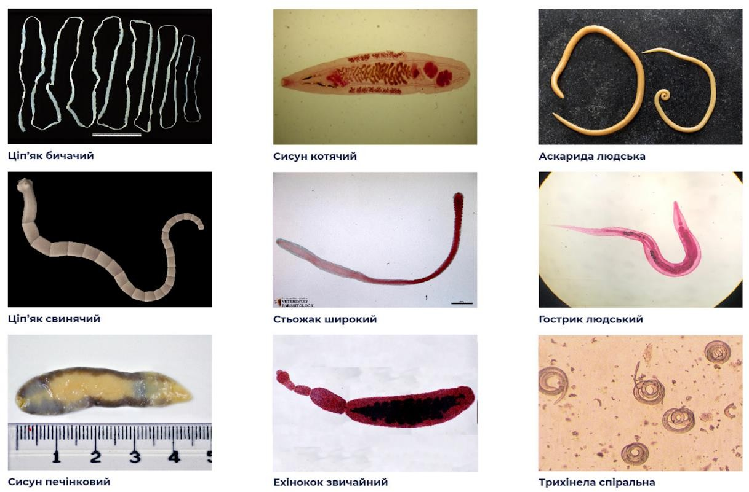

**Сисун печінковий**

**Ехінокок звичайний**

**Трихінелла спіральна**

**Ціп`як свинячий Стьожак широкий Гострик людський**

**Ціп`як бичачий Сисун котячий Аскарида людська**

# C:\Users\User\Desktop\tg_image_3063920251.jpeg Правила запобігання зараження паразитами

**По-перше,** потрібно мити руки. **По-друге,** мити їжу, яку вживаєте в сирому вигляді, це різноманітні овочі, фрукти, салати. **По-третє,** необхідно кип’ятити та очищати воду та обов’язково обирати м’ясо у перевірених місцях і готувати його до повної готовності. **Наслідки від зараження** часто серйозні, це ураження різноманітних внутрішніх органів як кишечник, печінка, легені і, навіть, мозок. Багато із гельмінтів можуть безсимптомно існувати у вашому організмі і завдавати малу, але постійну шкоду. Це послаблює організм перед іншими хворобами, а також може викликати утворення ракових пухлин. У випадку, якщо ви помітили, що ви заражені паразитами — зверніться до лікаря.

Загальними порадами як уникнути **ектопаразитів** є вибір місць для прогулянок. Потрібно використовувати відлякуючі засоби, як спреї проти кліщів та комарів. І перевірити своє тіло після кожної прогулянки. У разі потрапляння паразитів на ваше тіло, використовуйте методи їхнього видалення. Для вошей та блох є спеціальні шампуні, а також гребінці для вичісування.

# C:\Users\User\Desktop\tg_image_1167636183.jpeg Завдання для самостійної роботи:

1. **Використовуючи набуті знання, заповніть таблицю, вписавши у стовпці ендопаразит та ектопаразит відповідні види:**

Аскарида людська, воша платяна, кліщ собачий, трихінела, гострик, ехінокок, бичачий ціп’як, блоха котяча, овід кінський

|  |  |
| --- | --- |
| **Ендопаразити** | **Ектопаразити** |
|  |  |
|  |  |
|  |  |
|  |  |
|  |  |

**Рекомендовані джерела:**

1. І. Ю. Костіков, С. О. Волгін, В. В. Додь, А. В. Сиволоб, І. В. Довгаль, О. В. Жолос, Н. В. Скрипник, Г. В. Ягенська, Г. М. Толстанова, О. Є. Ходосовцев : підручник «Біологія, 7 клас» — 1 видання. Київ: «Освіта», 2015 — 255 с. URL: <https://pidruchnyk.com.ua/695-bologya-kostkov-volgn-dod-7-klas.html> (20.09.2022)
2. Л. І. Остапченко, П. Г. Балан, Н. Ю. Матяш, В. А. Горобчишин : підручник

«Біологія, 7 клас» — 2 видання; переробл. Київ: «Генеза», 2020 — 208 с. URL: <https://pidruchnyk.com.ua/640-bologya-ostapchenko-7-klas.html> (20.08.2022)